
e-mail: secretary@rector.uoc.gr

ΠΡΥΤΑΝΕΙΑ

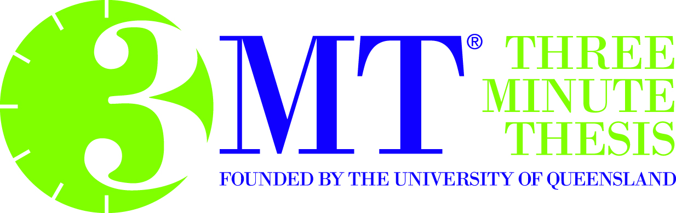

Συμμετοχή σε διαγωνισμό διατριβής με τίτλο:
«Η διατριβή μου σε 3 λεπτά», Three Minute Thesis (3MT®).

Είστε υποψήφιος διδάκτορας στο Πανεπιστήμιο της Κρήτης;

Μπορείτε να παρουσιάσετε το βασικό μήνυμα της διδακτορικής σας διατριβής σε μόλις τρία λεπτά;

Μπορείτε να εξηγήσετε την έρευνά σας σε ένα ευρύ κοινό;

Αν ναι, τότε αυτός ο διαγωνισμός είναι για εσάς!

Το Πανεπιστήμιο Κρήτης σας προσκαλεί να δηλώσετε συμμετοχή στον διαγωνισμό: «Η διατριβή μου σε 3 λεπτά», Three Minute Thesis (3MT®).

Ο Διαγωνισμός 3MT® βασίζεται σε μια ιδέα που αναπτύχθηκε το 2008 από το Πανεπιστήμιο του Queensland, στην Αυστραλία και που σύντομα υιοθετήθηκε από 600 πανεπιστήμια σε περισσότερες από 65 χώρες παγκοσμίως. Στην Ελλάδα θα πραγματοποιηθεί για πρώτη φορά από το Πανεπιστήμιο Κρήτης.

Ο Διαγωνισμός Η διατριβή μου σε 3 λεπτά (3MT®) έχει σκοπό να προβάλλει στην επιστημονική κοινότητα, στον επιχειρηματικό κόσμο και στο ευρύ κοινό τη συναρπαστική έρευνα που διεξάγεται από τους υποψήφιους διδάκτορες του Πανεπιστημίου Κρήτης.

Ο Διαγωνισμός 3MT® προτρέπει τους υποψήφιους διδάκτορες να συναγωνιστούν και να παρουσιάσουν σε μόλις 3 λεπτά (με τη βοήθεια μίας διαφάνειας) το αντικείμενο και την σημαντικότητα της έρευνάς τους με απλό και κατανοητό τρόπο. Οι παρουσιάσεις θα βαθμολογηθούν από την κριτική επιτροπή του Διαγωνισμού αλλά και από το κοινό και οι 3 καλύτερες θα λάβουν χρηματικό έπαθλο.

Ο Διαγωνισμός θα πραγματοποιηθεί σε δυο φάσεις: στην πρώτη φάση θα αξιολογηθούν όλοι οι συμμετέχοντες από την κριτική επιτροπή και οι 10 καλύτεροι θα συμμετάσχουν στην δεύτερη φάση: στον τελικό.

Ο τελικός του διαγωνισμού θα πραγματοποιηθεί στο Επιμελητήριο Ηρακλείου την Τρίτη 16 Ιουλίου 2019, στις 6.30 μ.μ. και θα είναι ανοιχτός για το κοινό.

Στο τέλος του διαγωνισμού θα απονεμηθούν τα κάτωθι βραβεία:
Πρώτο βραβείο: 1000 ευρώ
Δεύτερο βραβείο: 700 ευρώ
Το βραβείο του κοινού: 500 ευρώ

Όροι συμμετοχής
Δεκτοί στον διαγωνισμό γίνονται οι υποψήφιοι διδάκτορες του Πανεπιστημίου Κρήτης (συμπεριλαμβανομένων και εκείνων που έχουν ολοκληρώσει τη διατριβή τους αλλά δεν την έχουν ακόμη παρουσιάσει).

Όσοι ενδιαφέρονται να συμμετάσχουν στον πρώτο Διαγωνισμό 3MT® που θα πραγματοποιηθεί στην Ελλάδα από το Πανεπιστήμιο Κρήτης, παρακάτω θα βρουν πληροφορίες για την προετοιμασία των παρουσιάσεων:

1. Ο χρόνος των παρουσιάσεων περιορίζεται αυστηρά σε 3 λεπτά. Όσοι υπερβούν τα 3 λεπτά αποκλείονται
2. Επιτρέπεται η χρήση μιας στατικής διαφάνειας (όχι εφέ, κίνηση κ.λπ. στο PowerPoint)
3. Δεν επιτρέπεται η χρήση δείκτη λέιζερ, μουσικών οργάνων, εργαστηριακού εξοπλισμού και άλλων βοηθητικών αντικειμένων.
4. Στις παρουσιάσεις να μην χρησιμοποιούνται στίχοι, ποιήματα και τραγούδια
5. Δεν επιτρέπεται η χρήση ηλεκτρονικών μέσων (π.χ. αρχεία ήχου και βίντεο)
6. Όλες οι παρουσιάσεις θα γίνουν στην Ελληνική γλώσσα.

Προθεσμία δήλωσης συμμετοχής στον διαγωνισμό: 07 Ιουνίου 2019.

Οι υποψήφιοι διδάκτορες που επιθυμούν να συμμετάσχουν στον διαγωνισμό καλούνται να συμπληρώσουν και να αποστείλουν την επισυναπτόμενη φόρμα συμμετοχής στην κ. Ευγενία Σκουντάκη (email: evgenia.skountaki@uoc.gr) .

Για περισσότερες πληροφορίες επικοινωνήστε με την Αναπλ. Καθηγήτρια Μαριάννα Καραμάνου (mkaramanou@uoc.gr ) .

Σημαντικές ημερομηνίες:

07 Ιουνίου 2019 | Καταληκτική ημερομηνία δήλωσης συμμετοχής
20 Ιουνίου 2019 | Πρώτη φάση παρουσίασης και αξιολόγησης των συμμετεχόντων
16 Ιουλίου 2019 | Τελικός Διαγωνισμός

